# Class Point

Objekt sa sklad z atribút x, y, col (color) a dist (vzdialenosť)

# Func getDist(a, b)

Počíta vzdialenosť medzi dvoma bodmi pomocou pytagorovej vety.

# Func generate(col)

Generuje bod danej farby s pravdepodobnosťami zadanými zo zadania.

# Func classify(x, y, k)

Klasifikuje bod podla k najbližších bodov.

# Func main()

Generuje 20 000 bodov ktoré nasledovne klasifikuje, vykresluje a kontroluje percentuálnu korektonsť klasifikátora pre všetky 4 K hodnoty na rovnakom sete bodov.

# Func initTest()

Inicializuje list Test s pôvodnými 20 timi bodmy zo zadania

# Func Show()

Na GUI som používal knižnicu guzero pomocou ktorej som otvoril okno o velkosti 1000px x 1000px, súradnice keďže v logike siahajú do negatívnych čísiel posúvam o 5000 a nasledovne delím desiatimi čím sa dostávam do rozmerov môjho programu. Body vykreslujem s farbou ktorú si pamätajú v ich triede.

# Testovanie

Program bol testovaný 4-krát zakaždým s inou hodnotou K (1, 3, 7, 15). Pri hodnote K15 bola fialová farba pohltená zelenou, preto jej výsledná úspešnosť bola nižšia. Celkovo najúspešnejšie boli behy s K3 a K7. Výsledky boli nasledovné.

## K1

## 

Percentuélna úspešnosť: 69.99 (13 999 / 20 000)

## K3

## 

Percentuélna úspešnosť: 72.91 (14 582 / 20 000)

K7  
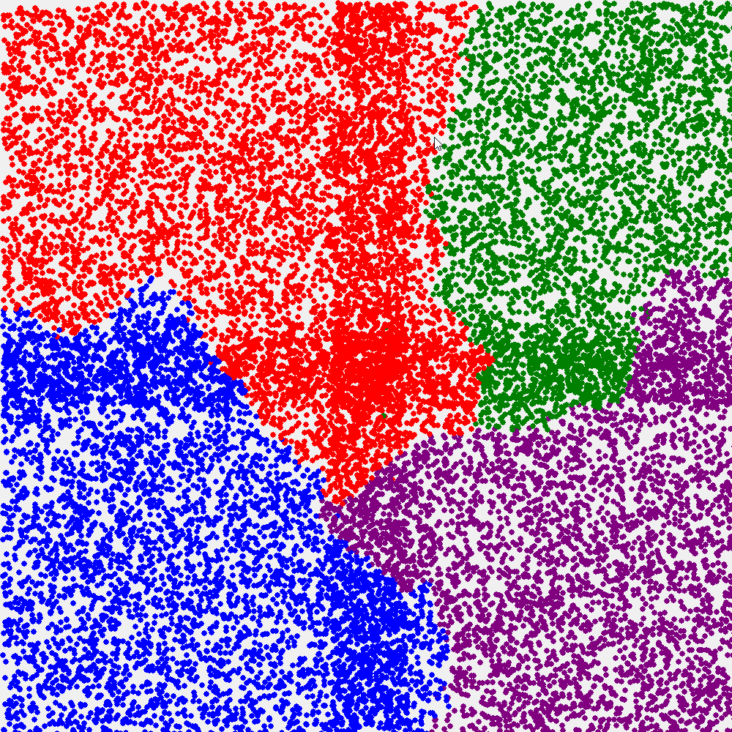

Percentuálna úspešnosť: 74.395 (14 879 / 20 000)

K15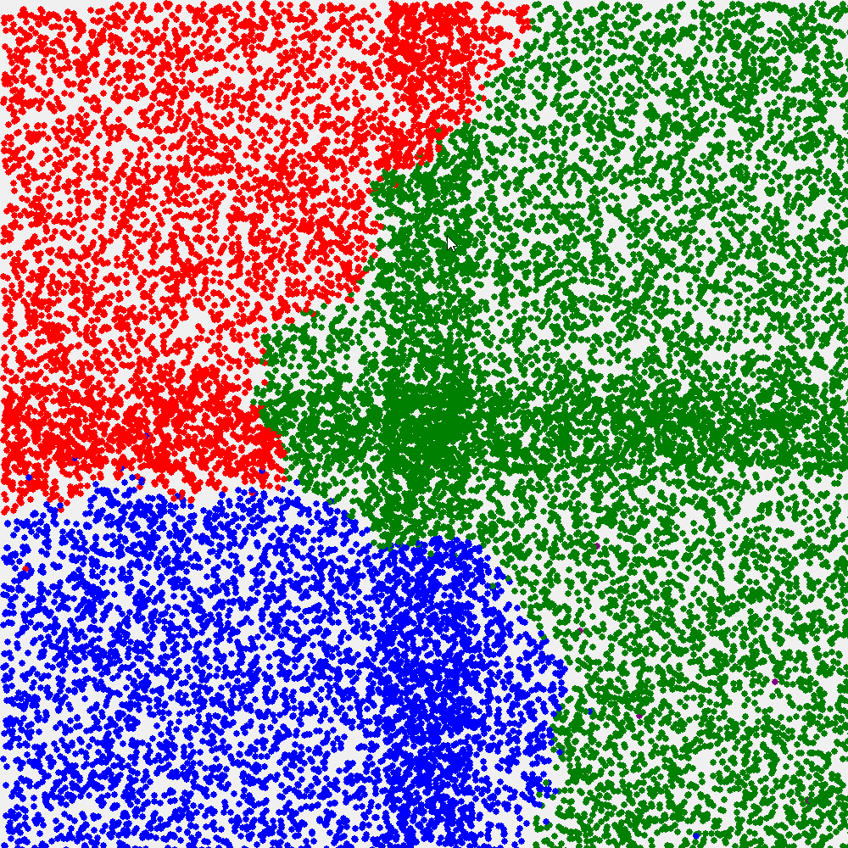

Percentuálna úspešnosť: 60.815 (12 163 / 20 000)